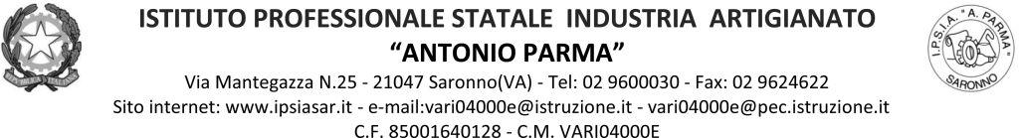

Circ. n. 63 Saronno, 14/10/2021

A Docenti, Alunni, Genitori,
Referenti di Educazione Civica delle classi quarte

OGGETTO: incontri di Educazione Civica per le classi quarte su “La tutela del consumatore”

Visto il programma di Educazione Civica per il corrente anno scolastico, le classi quarte parteciperanno agli incontri sul tema in oggetto come da indicazioni in tabella.
Li guiderà l’avv. Carmelo Benenti, Presidente della Federconsumatori di Milano. I docenti in servizio collaborano con l’esperto esterno per la realizzazione del progetto.

Classe | Data | Orario | Sede | Docenti di sorveglianza
4^BA | 19/10/2021 | 11.10 – 12.10 | Aula CIC | Secondo l’orario
 | 27/10/2021 | 13.10 – 14.10
4^BS | 19/10/2021 | 13.10 – 14.10 | Aula CIC | Secondo l’orario
 | 27/10/2021 | 10.10 – 11.10
4^AC  4^AS | 19/10/2021 | 10.10 – 11.10 | Aula CIC | Secondo l’orario
 | 27/10/2021 | 11.10 – 12.10
4^AA  4^ BFM | 19/10/2021 | 12.10 – 13.10 | Aula CIC | Secondo l’orario
 | 27/10/2021 | 12.10 – 13.10

IL DIRIGENTE SCOLASTICO
(Prof. Alberto Ranco)

